教育部103年度友善校園人權教育傳承及研討會
實 施 計 畫

- 依據：「教育部補助辦理學生事務與輔導工作原則」辦理。
- 目的
- 培養高級中等以下學校之教師以學校本位為出發點，依校園需求及特色，建構合宜之人權教育環境，並形塑具人權理念之學校團隊。
- 激發教育行政人員及高級中等以下學校之教師改善校園人權文化之熱誠，善用相關資源並建立溝通管道，協力提升校園之人權氛圍。
- 策略
- 以「尊重」、「包容」、「法治」為核心理念，依循人權兩公約之理念，形塑校園理性思辯之友善環境。
- 運用專題演講、經驗傳承及座談等方式進行專業對話與實例分享，增進各校具體實踐之知能。
- 主辦機關：教育部
承辦機關：國家教育研究院
- 時間：103年11月28日（星期五）上午10時至17時
- 地點：國家教育研究院臺中院區（臺中市豐原區師範街67號）
電話：（04）2522-7929 網址：http：//www.naer.edu.tw/
- 參加對象：本次活動參與人數約120人，依報名順序錄取，額滿則關閉報名系統。
- 各縣市政府承辦人權教育業務同仁1至3人。
- 由各縣市政府選派承辦人權教育相關活動之學校，其校長、學務（訓導）主任或教師，每校1至3人。
- 國立及私立高級中學有興趣參與之教師。
- 經費預算
- 本計畫所需經費，由主辦機關籌措。
- 參與人員往返差旅費，請依規定向服務單位報支。
- 注意事項
- 參加人員之差假一律依各縣市現行規定辦理，全程參與者由承辦機關核發研習時數(採網路登入作業)。參加人員請於103年11月17日前至國家教育研究院網站「研習業務」進行線上報名；研習員報到須知及課表，請逕至該院網站「研習業務」下載。需搭專車及素食者，報名時請務必點選。
- 請於103年11月28日上午10點前完成報到手續；報到當日該院備有專車，上午9時20分整於豐原火車站準時發車；研習結束當日亦有專車由該院送往豐原火車站。
- 凡報名參加研習者，如有特殊理由無法出席，至遲應於活動辦理前三天通知承辦機關，以避免資源浪費。如因故需中途離席者，請向承辦單位辦理請假事宜。
- 檢附「國家教育研究院(臺中院區) 報到指引及位置路線圖」供參（如附件）。

教育部103年度友善校園人權教育傳承及研討會 議程表
附 件
日 期 |  | 103年11月28日（星期五）
上  午 | 08：10-09：00 | 09：20專車由豐原火車準時發車
 | 09：10-10：00 | 09：30～09：55 報到
 |  | 10：00～10：10 開幕式
 | 10：10-11：00 | 【專題演講】  國際人權兩公約與臺灣教育事務之關聯  國立臺灣師範大學公領系 林教授佳範
 | 11：10-12：00
12：00～12：50 |  | 午餐
下  午 | 13：00-13：50 | 【傳承研討一】  經營富涵人權氛圍校園之經驗分享  新北市仁愛國小 高校長元杰
 | 14：00-15：30 | 【傳承研討二】  兒童人權的重視－校園人權小故事分享  臺中市立立人國民中學 胡校長金枝
 | 15：40-16：00 | 【綜合座談及閉幕式】  - 學生事務及特殊教育司
 | 16：00 | 賦歸
- 為利節能減碳，請自備環保杯。
- 本研習提供交通接駁。
- 研習人數：120人
- 研習時數：5小時
- 承辦人：教育部：李欣潔小姐（電話：02-77367804；E-mail：sarahe9988@mail.moe.gov.tw）
國家教育研究院：黃凱意小姐
（電話：04-25227929轉1302；E-mail：kaiyi@mail.naer.edu.tw）

國家教育研究院(臺中院區) 報到指引
一、研習班別：教育部103年度友善校園人權教育傳承及研討會
二、報名方式：103年11月17日前利用網路報名，網站：www.naer.edu.tw「研習業務」項下「班別及報名」點選研習班別後之「報名」選項，填妥研習員資料，收到審核通過email後始完成報名手續。
報名後本院不再另行通知，請自行上網查詢，並依報到指引準時前來報到。
三、報到地點：本院臺中院區（臺中市豐原區師範街67號）；
四、報到時間：103年11月28日(星期五) 上午09：30 ─ 09：55
五、研習專車事宜，如下：
(1)報到當日上午09時20分正，豐原火車站前（出口處）集合後準時發車。
(2)未搭乘專車者，請自行搭乘豐原客運(總站在火車站對面)往東勢、卓蘭、谷關班車，公車編號為：90(90副)、207、208、209，於『國家教育研究院』站下車，步行可達。
(3)為落實節能減碳及礙於本院預算，本院區僅提供豐原火車站接駁；如搭乘高鐵者，請自行轉搭臺鐵區間車(新烏日站)至豐原火車站搭乘研習專車。
(4)本院僅於研習報到及課程結束提供交通車往返豐原車站。
六、生活須知，如下：
(1)研習期間提供學員膳宿，為落實環保政策，請自備飲水用杯及個人盥洗用具。
(2)路途遙遠之學員欲研習前一日住宿者，請留意以下事項：
2-1本院區門禁時間為晚間11點，務必於時間內抵達。
2-2抵達本院區時，於院區大門口警衛室告知研習班別或出示調訓函稿等，屆時警衛將說明相關住宿資訊。
2-3盥洗設施(熱水)請至綜合大樓五樓，分別於505、507號房備有電熱水器。
2-4報到當日早餐請自理。
(3)本院備有球場、健身器材等相關休閒設施，若須使用網路，請自備筆記型電腦、網路線或無線網卡。
(4)本院無風雨走廊，請自備雨傘以備不時之需。研習期間如遇颱風來襲，處理措施請至本院網站『最新消息』查詢。
(5)課程結束時間後，交通車抵達火車站路程約須20分鐘，請留意火車班次。
(6)若此文件有說明不足，請至本院官方網站之線上報名頁面查看『研習須知』。
國家教育研究院（臺中院區）位置路線圖

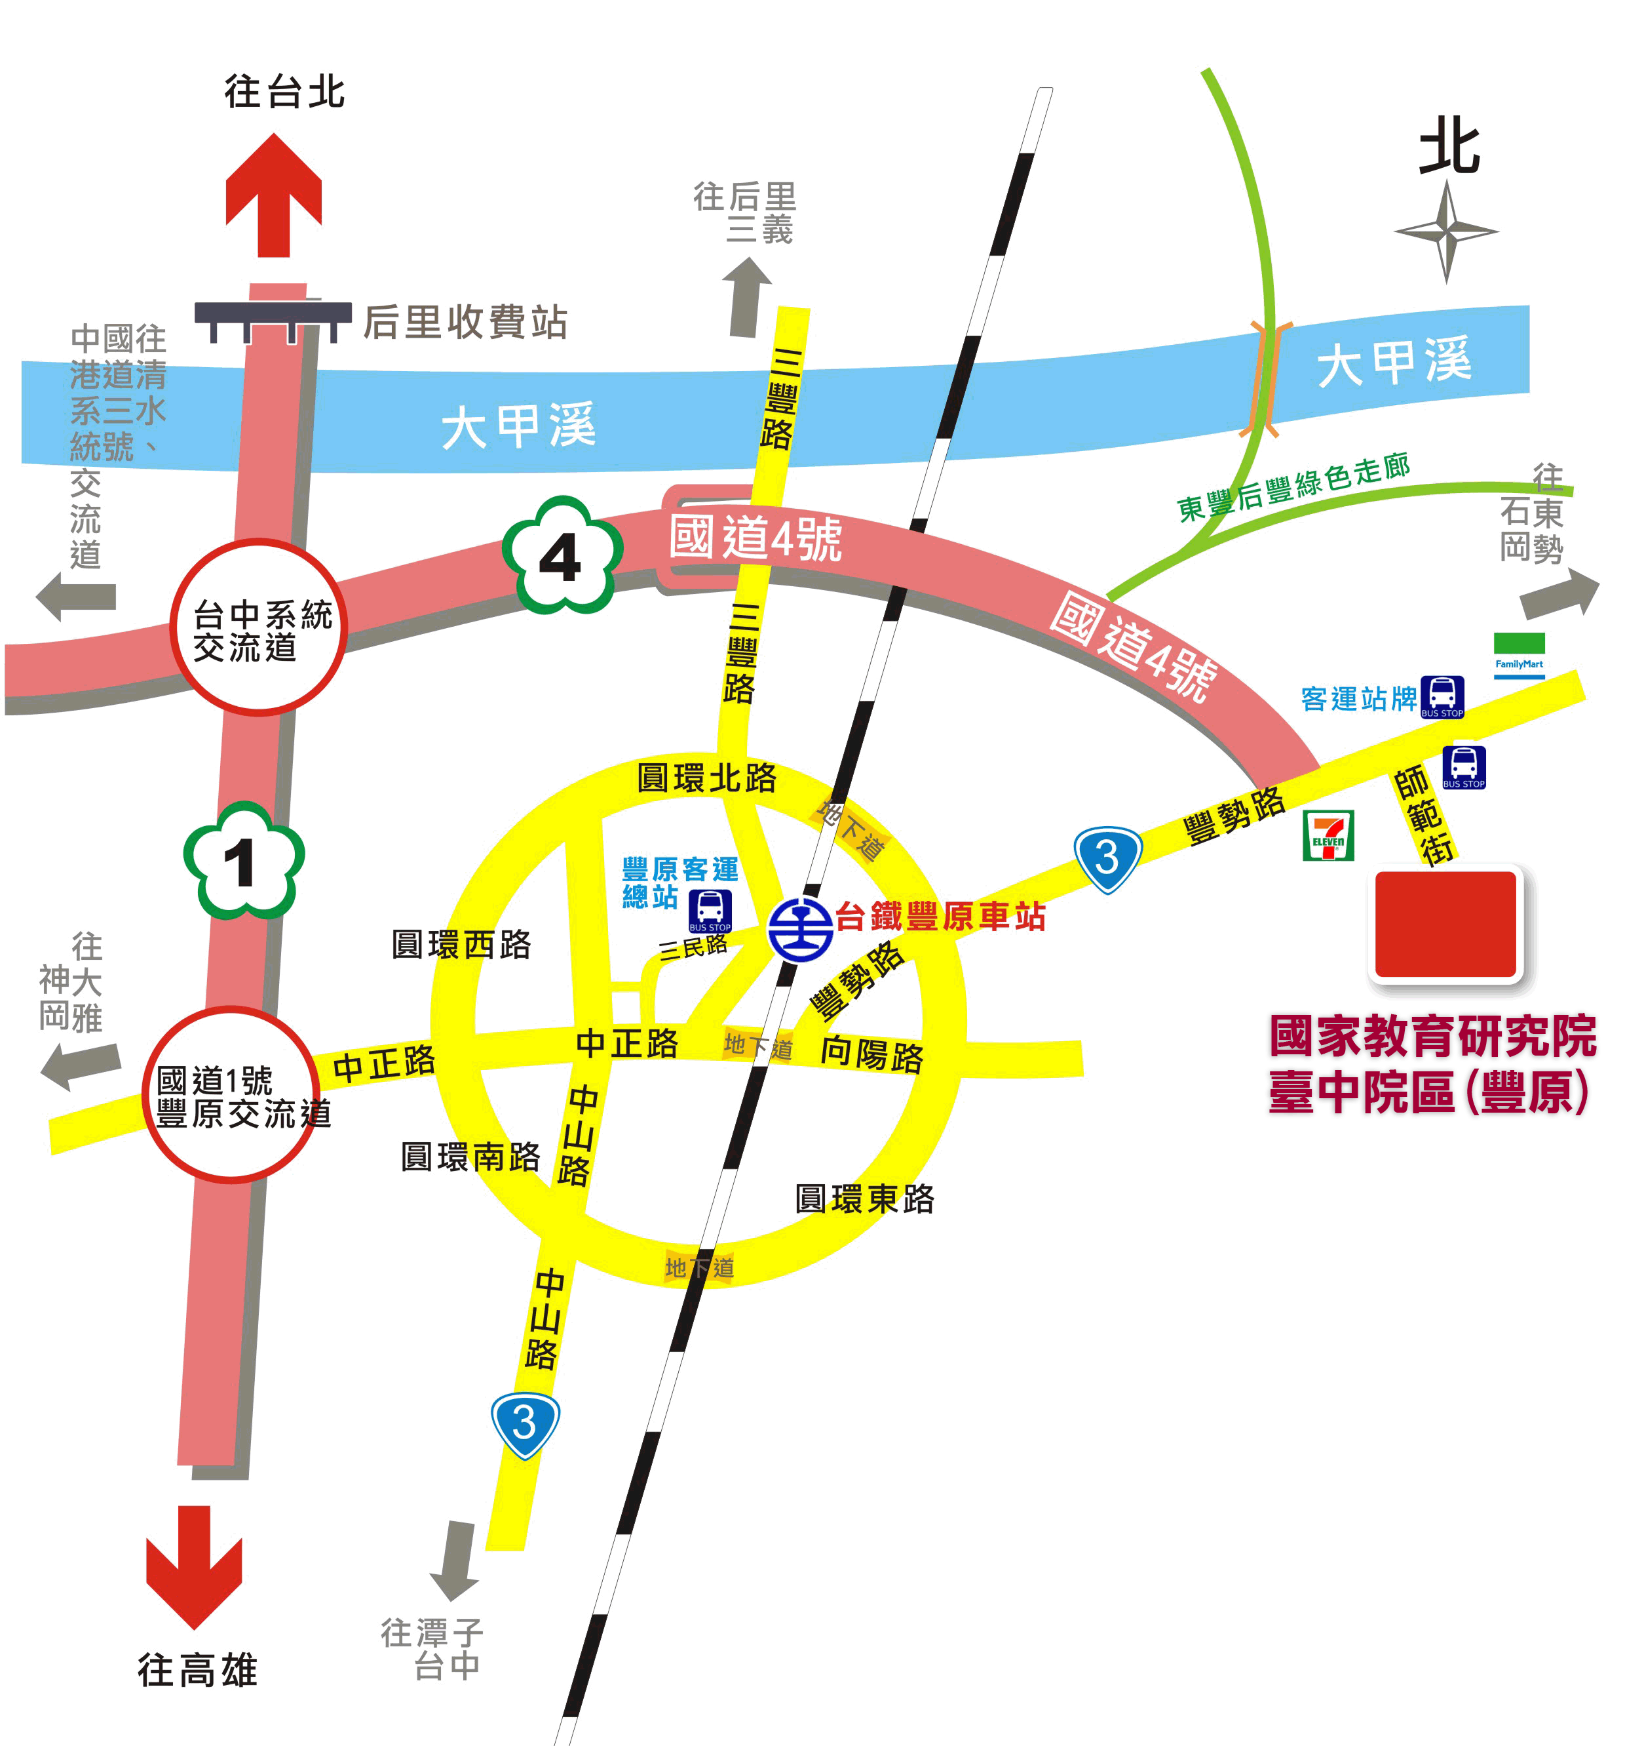
- 地址：臺中市豐原區師範街67號；總機電話：04-25227929
- 搭乘火車或公路客運者，請在豐原站下車，至豐原車站轉搭本院區準備之專車或自行搭乘豐原客運至國家教育研究院站下車（票價20元）。
- 由臺中市政府推出便民服務之8公里免費公車專案，持有臺中臺灣通、臺北悠遊卡、高雄智慧卡以及高速公路的ETC者，皆享有該專案福利，如需搭乘請自備上述證件。※本院區為免費站別之一。
- 自行開車者，請在國道1號高速公路165K匝道出口(台中系統交流道)轉接國道4號高速公路，往豐原、石岡方向行駛至國道四號終點左轉接3號省道（豐勢路），在第一個紅綠燈右轉師範街即可到達本院區。
93128
陳素峰

